Neue Auszeichnung:

Eckert Schulen unter den

„Besten der Besten 2022“

Seit 2018 konnten die Eckert Schulen in fünfzig verschiedenen unabhängigen Rankings und Analysen überzeugen. Ein neuer Titel des F.A.Z.-Instituts krönt jetzt die Erfolgsserie.

Regenstauf – Die Eckert Schulen gehören zu den besten Unternehmen Deutschlands. Zu diesem Ergebnis kommt eine neue Studie des F.A.Z.-Instituts der renommierten Verlagsgruppe Frankfurter Allgemeine Zeitung. Demnach gehört der Weiterbildungsanbieter mit Sitz vor den Toren Regensburgs und rund 50 Regionalen Bildungszentren im gesamten Bundesgebiet zu den „Besten der Besten 2022“. „Das Besondere: Die Erhebung ist eine so genannte Meta-Studie — eine Analyse, die die Resultate anderer Studien zusammenfasst — und hat dadurch eine besonders hohe Aussagekraft“, sagt Andrea Radlbeck, die Unternehmenssprecherin der Eckert Schulen.

In Summe haben die Eckert Schulen seit 2018 in fünfzig verschiedenen unabhängigen Analysen und Studien überzeugt: unter anderem vier Mal in Folge, von 2019 bis 2022, mit Top-Noten für die Lernqualität, das Preis-Leistungs-Verhältnis und in der Zufriedenheit der Absolventen als „bester Anbieter für berufliche Weiterbildung“ im Ranking des Magazins „Stern“.

Zu diesen und zahlreichen weiteren speziellen Themen gibt es mittlerweile eine Vielzahl an Auszeichnungen und Prämierungen. Studien, die einen Überblick über andere Rankings geben und somit einen allgemeingültigen Ansatz verfolgen, gibt es hingegen bisher kaum. Hier Abhilfe zu verschaffen war das Ziel der neuen Studie „Beste der Besten 2022“. Dafür hat das F.A.Z.-Institut in Zusammenarbeit mit dem Institut für Management- und Wirtschaftsforschung (IMWF) vier Untersuchungen zusammengefasst: „Deutschlands Fairste“, „Top Arbeitgeber“, „Höchst vertrauenswürdige Unternehmen“ sowie „Digitale Vorreiter“.

Institut: Eine „außergewöhnliche Auszeichnung“
Damit verfügt diese neue Publikation über eine besonders breite Datenbasis. „Nur diejenigen Unternehmen und Marken, die in der Übersicht dieser Studien besonders gut abschneiden, erhalten somit diese außergewöhnliche Auszeichnung“, sagt Lukas Kothrade vom Institut für Management- und Wirtschaftsforschung. Die Studie „Deutschland Fairste“ bewertete unter anderem Kundenzufriedenheit, das Preis-Leistungsverhältnis und die Arbeitgeber-Fairness. In das Ranking „Top Arbeitgeber“ flossen unter anderem die Faktoren Unternehmenskultur, Innovation und Nachhaltigkeit ein.

Vertrauen, Management, Produkt und Service waren Kriterien in der Erhebung „Höchst vertrauenswürdige Unternehmen“. Die Studie „Digitale Vorreiter“ bewertete unter anderem den Grad an Digitalisierung und Innovation. Die Messung der Gesamtperformance, für die die Eckert Schulen jetzt ausgezeichnet wurden, beruht jeweils zu 25 Prozent auf den vier Basisstudien.

Alexander Eckert von Waldenfels, der Vorstandsvorsitzende der Eckert Schulen, sieht die Prämierung der Eckert Schulen als „Beste der Besten“ vor allem als Bestätigung der Eckert-Philosophie „nah an den Teilnehmern, nah an der Wirtschaft, nah an Innovationen und den Fähigkeiten der Berufswelt von morgen“. Der Titel sei Ansporn, auch künftig die richtigen Schwerpunkte zu setzen, sagte der Vorstandschef.

Neue Auszeichnung auch für „Höchste Qualität“
Groß ist die Freude an den Eckert Schulen aktuell auch über eine weitere Auszeichnung des F.A.Z-Instituts: Als einziger Weiterbildungsanbieter Deutschlands erreichte das aus Bayern stammende Unternehmen im Ranking „Höchste Qualität“ mit 100 Punkten die volle Punktzahl. Die Studie „Höchste Qualität 2022“ wertete für über 19.000 Unternehmen die Daten eines Social Listenings sowie zusätzlich umfassende und strukturierte Online-Fragebögen aus.

Rund 150.000 „Aufstiegs-Erfolgsgeschichten“ in mehr als 75 Jahren
Rund 150.000 junge und erfahrene Berufstätige haben an Deutschlands größtem privaten Weiterbildungscampus seiner Art den Turbo für ihre Karriere gezündet. Jährlich legen dort heute rund 9.000 Teilnehmer den Grundstein für neue Karriereperspektiven. Was die Eckert Schulen auszeichnet, sind die individuell auf die Bedürfnisse der Teilnehmer zugeschnittenen Angebote: Am Campus vor den Toren Regensburgs und auch an den regionalen Bildungszentren im gesamten Bundesgebiet bildet das Konzept „Eckert-360 Grad“ die Grundlage für den Erfolg. Je nach Lebenssituation können die Teilnehmer aus verschiedenen Lehrformen wählen und erhalten individuelle Betreuung und Beratung.

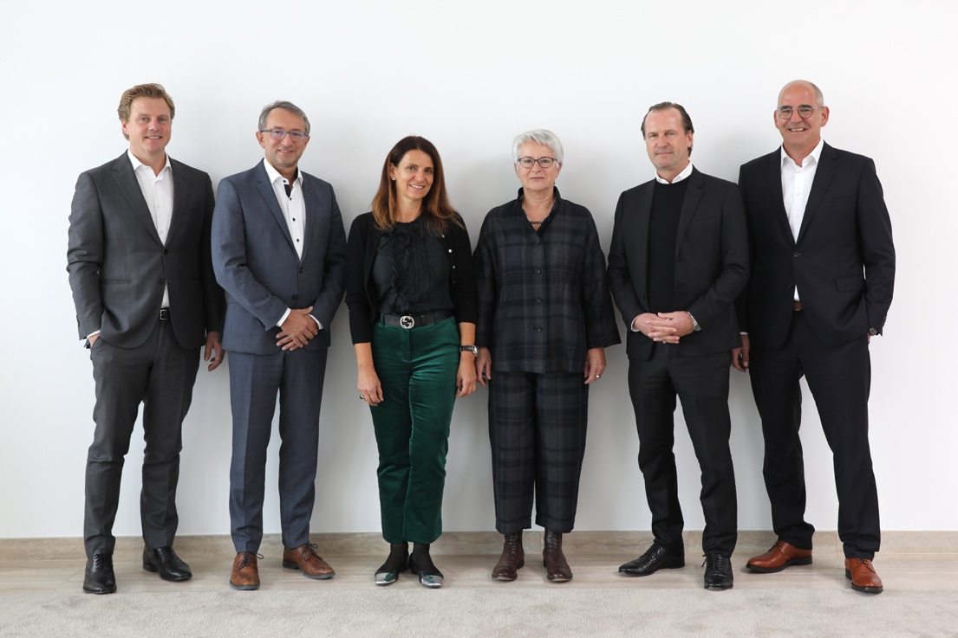

Die Eckert Schulen gehören zu den besten Unternehmen Deutschlands: Die Freude darüber ist bei den Verantwortlichen des Bildungs- und Weiterbildungsanbieters groß. Das Bild zeigt von links nach rechts: Michael Weinelt (Vorstand Controlling, Immobilien), Stephan Koller (Vorstand Aus- und Weiterbildung, Berufliche Rehabilitation), Andrea Radlbeck (Leiterin Unternehmenskommunikation, Marketing, Aus- und Weiterbildungsberatung), Gerlinde Hagedorn-Lohr (Zentrale Qualitätsmanagement-Beauftragte), Alexander Eckert Freiherr von Waldenfels (Vorstandsvorsitzender) und Alexander Schubert (Vorstand IT, Finanzen, Organisation).
Foto: Eckert Schulen

Pressekontakt:
Dr. Robert Eckert Schulen AG
Dr.-Robert-Eckert-Str. 3, 93128 Regenstauf
Telefon: +49 (9402) 502-480, Telefax: +49 (9402) 502-6480
E-Mail: andrea.radlbeck@eckert-schulen.de
Web: www.eckert-schulen.de
___________________________________
Die Eckert Schulen sind eines der führenden privaten Unternehmen für berufliche Bildung, Weiterbildung und Rehabilitation in Deutschland. In der über 75-jährigen Firmengeschichte haben rund 150.000 Menschen einen erfolgreichen Abschluss und damit bessere berufliche Perspektiven erreicht. Die Eckert Schulen tragen dazu bei, dass möglichst viele eine qualifizierte Aus- und Weiterbildung erhalten. Das Bildungskonzept „Eckert 360 Grad“ stimmt die unterschiedlichen Lebenskonzepte mit den angestrebten Berufswünschen lückenlos und maßgeschneidert aufeinander ab. Die flexible Kursgestaltung, eine praxisnahe Ausbildung und ein herausragendes technisches Know-how sorgen für eine Erfolgsquote von bis zu 100 Prozent und öffnen Türen zu attraktiven Arbeitgebern.

